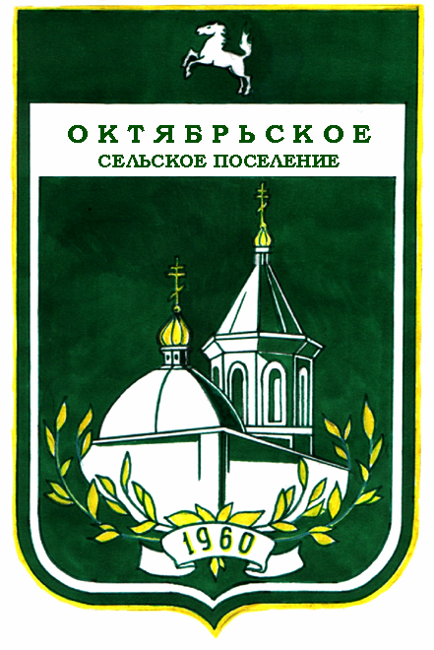

МУНИЦИПАЛЬНОЕ ОБРАЗОВАНИЕ «ОКТЯБРЬСКОЕ СЕЛЬСКОЕ ПОСЕЛЕНИЕ»
АДМИНИСТРАЦИЯ ОКТЯБРЬСКОГО СЕЛЬСКОГО ПОСЕЛЕНИЯ

ПОСТАНОВЛЕНИЕ

19.01.2015 г. № 5

с. Октябрьское

О проведении публичных слушаний
по вопросу изменения вида разрешенного
использования земельного участка

Рассмотрев заявление ООО производственно коммерческой фирмы «МАРИЯ-РА», представитель по доверенности от 14.12.2014 года Токарь Егор Николаевич, в соответствии с пунктом 3 части 1 статьи 4 Федерального закона от 29.12.2004 г. № 191 – ФЗ (ред. от 27.12.2009 г.) «О введении в действие Градостроительного Кодекса Российской Федерации», статьей 39 Градостроительного кодекса Российской Федерации от 29.12.2004 г. № 190 – ФЗ (ред. от 27.12.2009 г.), руководствуясь ст. 28 Федерального закона от 16.10.2003 г. № 131 – ФЗ (ред. от 27.12.2009 г.) «Об общих принципах организации местного самоуправления в Российской Федерации», Положением «О порядке организации и проведения публичных слушаний в муниципальном образовании «Октябрьское сельское поселение», принятым решением Совета Октябрьского сельского поселения от 29.08.2013г. № 46,

ПОСТАНОВЛЯЮ:

- Назначить проведение публичных слушаний по вопросу изменения вида разрешенного использования земельного участка с кадастровыми номером 70:14:0326001:219, расположенного по адресу: Томская область, Томский район, с. Октябрьское ул. Заводская 10 на 19.02.2015 г. в 17.00 по адресу: с.Октябрьское, ул.Заводская, 14, здание администрации.
- Назначить ответственным за организацию и проведение публичных слушаний управляющего делами Бархатову Галину Александровну, рабочий телефон 925180.
3. Назначить секретаря публичных слушаний - специалиста Буб Раису Сергеевну, рабочий телефон 925180.
- Опубликовать настоящее постановление в информационном бюллетене Октябрьского сельского поселения

Глава поселения
(Глава Администрации) А.Н. Осипов

